# Отчет к лабораторной работе №5

## Common information

discipline: Операционные системы  
author: Бабина Юлия Олеговна  
group: НПМбд-01-21

## Цель работы

Ознакомление с файловой системой Linux, её структурой, именами и содержанием каталогов. Приобретение практических навыков по применению команд для работы с файлами и каталогами, по управлению процессами (и работами), по проверке использования диска и обслуживанию файловой системы.

## Ход работы

Выполним все примеры, приведённые в первой части описания лабораторной работы (рис.1).

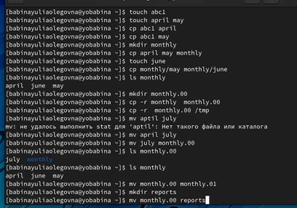

рис.1

Скопируем файл /usr/include/sys/io.h в домашний каталог и назовем его equipment. (рис.2.1).

рис.2.1

рис.2.1

В домашнем каталоге создим директорию ~/ski.plases.(рис.2.2)

рис2.2

рис2.2

Переместим файл equipment в каталог ~/ski.plases.(рис.2.3).

рис.2.3

рис.2.3

Переименуем файл ~/ski.plases/equipment в ~/ski.plases/equiplist (рис.2.4).

рис.2.4

рис.2.4

Создим в домашнем каталоге файл abc1 и скопируем его в каталог ~/ski.plases, назовем его equiplist2.(рис.2.5)

рис.2.5

рис.2.5

Создим каталог с именем equipment в каталоге ~/ski.plases.Переместим файлы ~/ski.plases/equiplist и equiplist2 в каталог ~/ski.plases/equipment.(рис.2.6)

рис.2.6

рис.2.6

Создадим и переместим каталог ~/newdir в каталог ~/ski.plases и назовем его plans.(рис.2.7)

рис.2.7

рис.2.7

Определиv опции команды chmod, необходимые для того, чтобы присвоить перечисленным ниже файлам выделенные права доступа, считая, что в начале таких прав нет (рис.3).

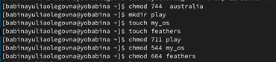

рис.3

Просмотрим содержимое файла /etc/password (рис.4.1).

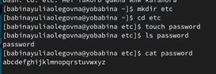

рис.4.1

Скопируем файл ~/feathers в файл ~/file.old. Переместим файл ~/file.old в каталог ~/play(рис.4.2).

рис.4.2

рис.4.2

Скопируем каталог ~/play в каталог ~/fun. Переместим каталог ~/fun в каталог ~/play и назовем его games (рис.4.3).

рис.4.3

рис.4.3

Лишим владельца файла ~/feathers права на чтение. Далее вернем (рис.4.4).

рис.4.4

рис.4.4

Лишим владельца каталога ~/games права на выполнение. Далее вернем (рис.4.5).

рис.4.5

рис.4.5

Прочитаем man по командам mount (рис.5.1), fsck (рис.5.2), mkfs (рис.5.3), kill (рис.5.4). Команда mount выводит информацию о файловой системе. Команда fsck позволяет проверить целостность системы файлов. Команда kill может прекратить процесс, который в настоящее вркмя исполняется.

рис.5

рис.5

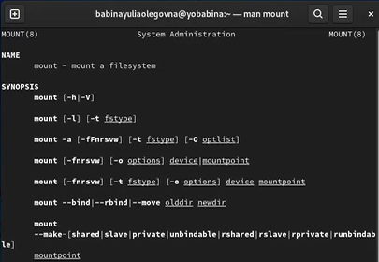

рис.5.1

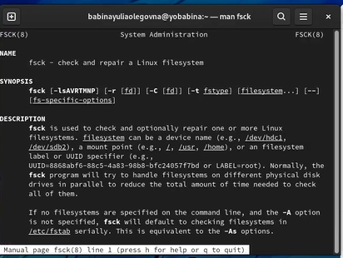

рис.5.2

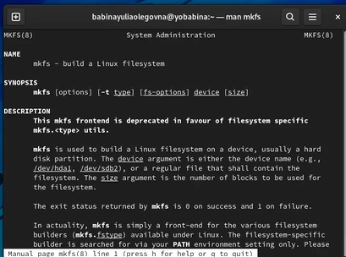

рис.5.3

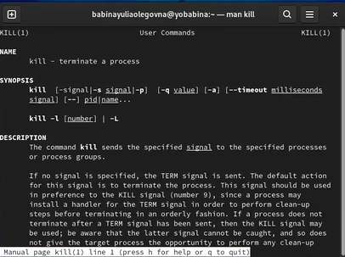

рис.5.4

## Контрольные вопросы

### *Вопрос 1*

Чтобы узнать, какие файловые системы существуют на жёстком диске моего компьютера, использую команду «df -Th». На моем компьютере есть следующие файловые системы: devtmpfs, tmpfs, ext4, iso9660. devtmpfs позволяет ядру создать экземпляр tmpfs с именем devtmpfs при инициализации ядра, прежде чем регистрируется какое-либо устройство с драйверами. Каждое устройство с майором / минором будет предоставлять узел устройства в devtmpfs. devtmpfs монтируется на /dev и содержит специальные файлы устройств для всех устройств. tmpfs − временное файловое хранилище во многих Unix-подобных ОС. Предназначена для монтирования файловой системы, но размещается в ОЗУ вместо ПЗУ. Подобная конструкция является RAM диском. Данная файловая система также предназначенная для быстрого и ненадёжного хранения временных данных. Хорошо подходит для /tmp и массовой сборки пакетов/образов. Предполагает наличие достаточного объёма виртуальной памяти. Файловая система tmpfs предназначена для того, чтобы использовать часть физической памяти сервера как обычный дисковый раздел, в котором можно сохранять данные (чтение и запись). Поскольку данные размещены в памяти, то чтение или запись происходят во много раз быстрее, чем с обычного HDD диска. ext4 − имеет обратную совместимость с предыдущими версиями ФС. Эта версия была выпущена в 2008 году. Является первой ФС из «семейства» Ext, использующая механизм «extent file system», который позволяет добиться меньшей фрагментации файлов и увеличить общую производительность файловой системы. Кроме того, в Ext4 реализован механизм отложенной записи (delayed allocation − delalloc), который так же уменьшает фрагментацию диска и снижает нагрузку на CPU. С другой стороны, хотя механизм отложенной записи и используется во многих ФС, но в силу сложности своей реализации он повышает вероятность утери данных. Характеристики: - максимальный размер файла: 16 TB; - максимальный размер раздела: 16 TB; - максимальный размер имени файла: 255 символов.

Рекомендации по использованию: - наилучший выбор для SSD; - наилучшая производительность по сравнению с предыдущими Etx-системами; - она так же отлично подходит в качестве файловой системы для серверов баз данных, хотя сама система и моложе Ext3.

ISO 9660 − стандарт, выпущенный Международной организацией по стандартизации, описывающий файловую систему для дисков CD-ROM. Также известен как CDFS (Compact Disc File System). Целью стандарта является обеспечить совместимость носителей под разными операционными системами, такими, как Unix, Mac OS, Windows.

### *Вопрос 2*

Файловая система Linux/UNIX физически представляет собой пространство раздела диска разбитое на блоки фиксированного размера, кратные размеру сектора − 1024, 2048, 4096 или 8120 байт. Размер блока указывается при создании файловой системы. В файловой структуре Linux имеется один корневой раздел − / (он же root, корень). Все разделы жесткого диска (если их несколько) представляют собой структуру подкаталогов, “примонтированных” к определенным каталогам. - / − корень  
Это главный каталог в системе Linux. По сути, это и есть файловая система Linux. Адреса всех файлов начинаются с корня, а дополнительные разделы, флешки или оптические диски подключаются в папки корневого каталога.Только пользователь root имеет право читать и изменять файлы в этом каталоге. - /BIN – бинарные файлы пользователя  
Этот каталог содержит исполняемые файлы. Здесь расположены программы, которые можно использовать в однопользовательском режиме или режиме восстановления. - /SBIN – системные испольняемые файлы  
Так же как и /bin, содержит двоичные исполняемые файлы, которые доступны на ранних этапах загрузки, когда не примонтирован каталог /usr. Но здесь находятся программы, которые можно выполнять только с правами суперпользователя. - /ETC – конфигурационные файлы  
В этой папке содержатся конфигурационные файлы всех программ, установленных в системе. Кроме конфигурационных файлов, в системе инициализации Init Scripts, здесь находятся скрипты запуска и завершения системных демонов, монтирования файловых систем и автозагрузки программ. - /DEV – файлы устройств  
В Linux все, в том числе внешние устройства являются файлами. Таким образом, все подключенные флешки, клавиатуры, микрофоны, камеры − это просто файлы в каталоге /dev/. Выполняется сканирование всех подключенных устройств и создание для них специальных файлов. - /PROC – информация о процессах  
По сути, это псевдофайловая система, содержащая подробную информацию о каждом процессе, его Pid, имя исполняемого файла, параметры запуска, доступ к оперативной памяти и так далее. Также здесь можно найти информацию об использовании системных ресурсов. - /VAR – переменные файлы  
Название каталога /var говорит само за себя, он должен содержать файлы, которые часто изменяются. Размер этих файлов постоянно увеличивается. Здесь содержатся файлы системных журналов, различные кеши, базы данных и так далее. - /TMP – временные файлы  
В этом каталоге содержатся временные файлы, созданные системой, любыми программами или пользователями. Все пользователи имеют право записи в эту директорию. - /USR – программы пользователя  
Это самый большой каталог с большим количеством функций. Здесь находятся исполняемые файлы, исходники программ, различные ресурсы приложений, картинки, музыку и документацию. - /HOME – домашняя папка  
В этой папке хранятся домашние каталоги всех пользователей. В них они могут хранить свои личные файлы, настройки программ и т.д. - /BOOT – файлы загрузчика  
Содержит все файлы, связанные с загрузчиком системы. Это ядро vmlinuz, образ initrd, а также файлы загрузчика, находящие в каталоге /boot/grub. - /LIB – системные библиотеки  
Содержит файлы системных библиотек, которые используются исполняемыми файлами в каталогах /bin и /sbin. - /OPT – дополнительные программы  
В эту папку устанавливаются проприетарные программы, игры или драйвера. Это программы созданные в виде отдельных исполняемых файлов самими производителями. - /MNT – монтирование  
В этот каталог системные администраторы могут монтировать внешние или дополнительные файловые системы. - /MEDIA – съемные носители  
В этот каталог система монтирует все подключаемые внешние накопители –USB флешки, оптические диски и другие носители информации. - /SRV – сервер В этом каталоге содержатся файлы серверов и сервисов. - /RUN - процессы Каталог, содержащий PID файлы процессов, похожий на /var/run, но в отличие от него, он размещен в TMPFS, а поэтому после перезагрузки все файлы теряются.

### *Вопрос 3*

Чтобы содержимое некоторой файловой системы было доступно операционной системе необходимо воспользоваться командой mount.

### *Вопрос 4*

Целостность файловой системы может быть нарушена из-за перебоев в питании, неполадок в оборудовании или из-за некорректного/внезапного выключения компьютера. Чтобы устранить повреждения файловой системы необходимо использовать команду fsck.

### *Вопрос 5*

Файловую систему можно создать, используя команду mkfs. Ее краткое описание дано в пункте 5 в ходе выполнения заданий лабораторной работы.

### *Вопрос 6*

Для просмотра текстовых файлов существуют следующие команды: - сat  
Задача команды cat очень проста − она читает данные из файла или стандартного ввода и выводит их на экран.  
Синтаксис утилиты:  
cat опции файл1 файл2 …  
Основные опции:  
-b – нумеровать только непустые строки  
-E – показывать символ $ в конце каждой строки  
-n – нумеровать все строки  
-s – удалять пустые повторяющиеся строки-T – отображать табуляции в виде ^I  
-h – отобразить справку  
-v – версия утилиты - nl  
Команда nl действует аналогично команде cat, но выводит еще и номера строк в столбце слева. - less  
Cущественно более развитая команда для пролистывания текста.  
При чтении данных со стандартного ввода она создает буфер, который позволяет листать текст как вперед, так и назад, а также искать как по направлению к концу, так и по направлению к началу текста.  
Синтаксис аналогичный синтаксису команды cat.  
Некоторые опции:  
-g – при поиске подсвечивать только текущее найденное слово (по умолчанию подсвечиваются все вхождения)  
-N – показывать номера строк - head  
Команда head выводит начальные строки (по умолчанию − 10) из одного или нескольких документов. Также она может показывать данные, которые передает на вывод другая утилита.  
Синтаксис аналогичный синтаксису команды cat.  
Основные опции:  
-c (–bytes) − позволяет задавать количество текста не в строках, а в байтах  
-n (–lines) − показывает заданное количество строк вместо 10, которые выводятся по умолчанию  
-q (–quiet, –silent) − выводит только текст, не добавляя к нему название файла  
-v (–verbose) − перед текстом выводит название файла-z (–zero-terminated) − символы перехода на новую строку заменяет символами завершения строк - tail  
Эта команда позволяет выводить заданное количество строк с конца файла, а также выводить новые строки в интерактивном режиме.  
Синтаксис аналогичный синтаксису команды cat.  
Основные опции:  
-c − выводить указанное количество байт с конца файла  
-f − обновлять информацию по мере появления новых строк в файле  
-n − выводить указанное количество строк из конца файла  
–pid − используется с опцией -f, позволяет завершить работу утилиты, когда завершится указанный процесс  
-q − не выводить имена файлов  
–retry − повторять попытки открыть файл, если он недоступен  
-v − выводить подробную информацию о файле

### *Вопрос 7*

Утилита cp позволяет полностью копировать файлы и директории.  
Cинтаксис:  
cp опции файл-источник файл-приемник  
После выполнения команды файл-источник будет полностью перенесен в файл-приемник. Если в конце указан слэш, файл будет записан в заданную директорию с оригинальным именем.  
Основные опции:  
–attributes-only − не копировать содержимое файла, а только флаги доступа и владельца  
-f, –force − перезаписывать существующие файлы  
-i, –interactive − спрашивать, нужно ли перезаписывать существующие файлы  
-L − копировать не символические ссылки, а то, на что они указывают-n − не перезаписывать существующие файлы  
-P − не следовать символическим ссылкам  
-r − копировать папку Linux рекурсивно  
-s − не выполнять копирование файлов в Linux, а создавать символические ссылки  
-u − скопировать файл, только если он был изменён  
-x − не выходить за пределы этой файловой системы  
-p − сохранять владельца, временные метки и флаги доступа при копировании  
-t − считать файл-приемник директорией и копировать файл-источник в эту директорию

### *Вопрос 8*

Команда mv используется для перемещения одного или нескольких файлов (или директорий) в другую директорию, а также для переименования файлов и директорий.  
Синтаксис:  
mv -опции старый_файл новый_файл  
Основные опции:  
–help − выводит на экран официальную документацию об утилите  
–version − отображает версию mv  
-b − создает копию файлов, которые были перемещены или перезаписаны  
-f − при активации не будет спрашивать разрешение у владельца файла, если речь идет о перемещении или переименовании файла -i − наоборот, будет спрашивать разрешение у владельца  
-n − отключает перезапись уже существующих объектов  
–strip-trailing-slashes — удаляет завершающий символ / у файла при его наличии  
-t директория — перемещает все файлы в указанную директорию  
-u − осуществляет перемещение только в том случае, если исходный файл новее объекта назначения  
-v − отображает сведения о каждом элементе во время обработки команды  
Команда rename также предназначена, чтобы переименовать файл.  
Синтаксис:  
rename опции старое_имя новое_имя файлы  
Основные опции:  
-v − вывести список обработанных файлов  
-n − тестовый режим, на самом деле никакие действия выполнены не будут  
-f − принудительно перезаписывать существующие файлы

### *Вопрос 9*

Права доступа − совокупность правил, регламентирующих порядок и условия доступа субъекта к объектам информационной системы (информации, её носителям, процессам и другим ресурсам) установленных правовыми документами или собственником, владельцем информации.  
Права доступа к файлу или каталогу можно изменить, воспользовавшись командой chmod. Сделать это может владелец файла (или каталога) или пользователь с правами администратора.  
Синтаксис команды:  
chmod режим имя_файла  
Режим имеет следующие компоненты структуры и способ записи: - = установить право - - лишить права - +дать право - r чтение - w запись - x выполнение - u (user) владелец файла - g (group) группа, к которой принадлежит владелец файла - o (others) все остальные

## Вывод

В ходе данной лабораторной работы я ознакомилась с файловой системой Linux, её структурой, именами и содержанием каталогов. Приобрела практические навыки по применению команд для работы с файлами и каталогами, по управлению процессами (и работами), по проверке использования диска и обслуживанию файловой системы.